DALYs De Enfermedades Tropicales Desatendidas Y Su Relación Con Variables Ambientales Y Socioeconómicas.

Descripción del conjunto de datos
El conjunto principal de datos proviene de la Organización Mundial de la Salud (OMS). Los DALYs (Disability-adjusted life years) se reportan a tres escalas diferentes: global, regional y a nivel de país. Para este análisis nos interesarin los datos reportados por país desde 2000-2021, de los cuales sólo hay datos para los años 2000, 2010, 2015, 2019, 2020 y 2021 (que se debe a que estimados anteriores no se pueden comparar con los actuales). Los demás datos se obtuvieron de Global Data Lab (GDL) y a partir de ellos se derivaron algunas variables.
Del conjunto principal de datos sobre DALYs se tenían archivos en formato .xlsx para cada uno de los años por analizar y que contenían 9 hojas: Una de notas (‘Notes’) donde se destacaba la calidad de los datos de acuerdo con el color, otro tipo de información en torno a cómo se derivaron los datos y los DALYs por grupo etario (‘All ages’, ‘0-4’, ‘5-14’, ‘15-29’, ‘30-49’, ‘50-59’, ‘60-69’ y ‘70+’). Cada hoja por grupo etario tiene 661 hileras y 189 columnas.
En general, cada hoja tiene un encabezado que recorre las primeras 6 hileras; en las columnas (a partir de la hilera 7) se encuentra el sexo, el código GHE de las enfermedades, la causa correspondiente, organizada en tres niveles, y a partir de éstas el país o área geográfica (donde cada una tiene su código ISO-3 en la misma columna); en la hilera número 10 la población afectada en total por cualquier enfermedad reportada por país; finalmente, cada hoja contiene tres secciones: una donde se agrupan los DALYs totales, una para el sexo masculino y otra sección para el sexo femenino.
Todo esto implica que los archivos tienen un formato pensado para ser leído por humanos: las filas iniciales contienen títulos y metadatos, las primeras columnas no contienen valores directos, sino que utilizan una numeración jerárquica del código de cada enfermedad y existen celdas en blanco para mantener la jerarquía visual, lo que se refleja en el perfil como un alto porcentaje de valores ausentes (NaN) en columnas que en realidad funcionan como índices. Esto se observa en que cada profile generado presente muchas variables sin nombre, unnamed, sin valores y, consecuentemente, patrón aparente (ver profiles generados en: \DALY_DataAnalysis\profiles\Pre-processing_Profiles2000-2021).

Limpieza de Datos
- Objetivos de la limpieza de datos:
- Remodelar y limpiar el conjunto de datos de DALYs por país, año y sexo.
  - Conseguir un formato tidy data.
  - Conseguir variables informativas a partir del conjunto de datos.

Como parte del proceso de reestructuración se tuvieron que eliminar y rellenar celdas vacías de las primeras columnas para acomodar las categorías de las enfermedades y definir la jerarquía de cada una correctamente. Gran parte del proceso se enfocó en cada columna fuera una variable, cada observación fuera una fila y que se obtuvieran las siguientes variables de cada uno de los archivos por sexo y por edad:
Nombre de la variable | Descripción
‘categoria_principal’ | Categoría principal de la enfermedad
‘categoria_nivel1’ | Subcategoría
‘categoria_nivel2’ | Subsubcategoría.
‘nombre_enfermedad’ | Nombre de la enfermedad. Es el nivel más bajo dentro de las categorías de la OMS.
‘codigo’ | Código según la OMS.
‘año’ | Año correspondiente de la hoja.
‘sexo’ | Sexo de la persona afectada.
‘edad’ | Rango de edad.
‘dalys’ | Valor numérico de los DALYs para la enfermedad.
El proceso de limpieza implicó, en primera instancia, la generación de un catálogo de enferemedades tropicales desatendidas contempladas en la base de datos de la OMS como: enfermedad de Chagas, dengue, equinococosis, frambesia o pian (treponematosis), fascioliasis, tripanosomiasis africana, leishmaniasis, lepra, filariasis linfática, oncocercosis, rabia, esquistosomiasis, geohelmintiasis, cisticercosis, tracoma, sarna y otros ectoparásitos, micetoma, malaria y micosis profundas (con los códigos GHE: 210, 220, 230, 240, 250, 260, 270, 280, 285, 295, 300, 310, 315, 320, 340, 330, 350, 360, 362, 365). En este proceso también se buscó que la jerarquía de enfermedades estuviera organizada de tal manera que no tuvuiera celdas vacías.
Con esto en mente, fue necesario tomar un hoja cualesquiera de cualquier año (en este caso la correspondiente al año 2000 del grupo etario 0-4); tomar sólo las hileras a partir de las cuales se incluyeran los datos por sexo (se saltaron las hileras 0-227); extraer sólo las primeras 6 columnas y renombrarlas ('sexo', 'codigo_ghe', 'categoria_principal', 'categoria_nivel1', 'categoria_nivel2', 'causa', 'Country or area (See Notes for explanation of colour codes)'); y, por último, por cada columna en el catálogo se aplicó la función ‘ffill’ con tal de llenar con valores de la jerarquía superior celdas correspondientes a ella. De esta manera, la idea principal fue generar un catálogo como se muestra a continuación (poner catálogo).
Posterior a esto, se iteró para cada DataFrame por año y cada hoja por grupo etario. Este paso incluyó diversas modificaciones a cada DataFrame, desde la eliminación de las columnas ya presentes en el catálogo, la adición de columnas con diversas variables, entre otras. En la siguiente imagen se muestra el esquema general para las modificaciones:
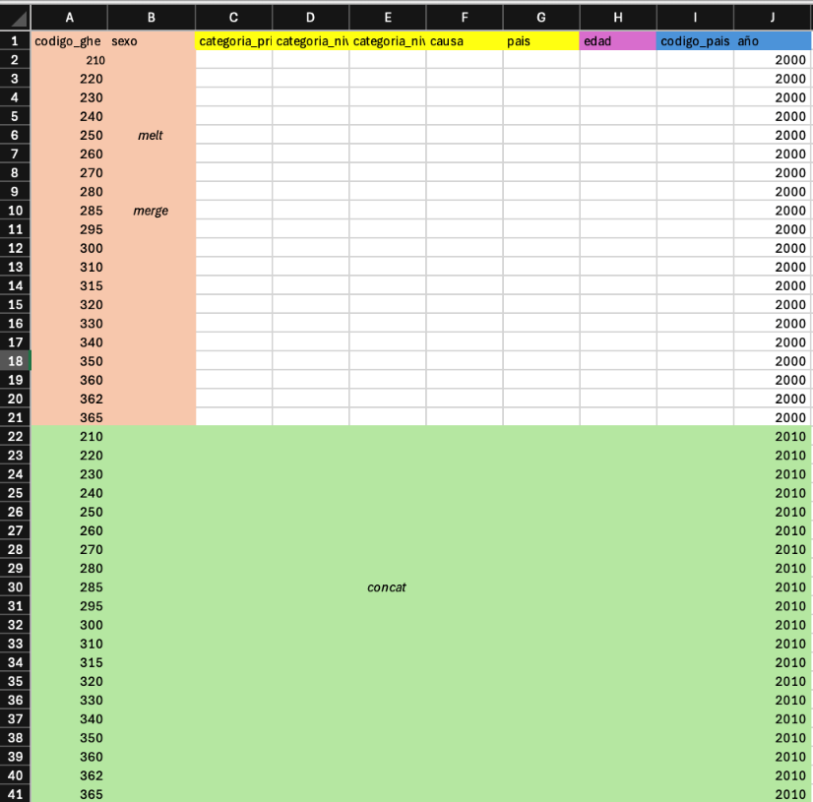
5
4
3
2
1
Figura 1. Esquema general del manejo de los DataFrames. (1) ‘Melt’ posterior a la eliminación de las columnas presentes en el catálogo (naranja). (2) Se agregan las columnas de año, edad y codigo_pais (azul). (3) ‘Merge’ de DataFrame con el catálogo en las variables de sexo y codigo_ghe (amarillo). (4) Se agregan con ‘append’ las DataFrames por edad a un dicccionario. (5) Se concatenan con la función ‘concat’ todos los dataframes por edad (verde).
- Remodelación del conjunto de datos principal
El flujo de trabajo consistió en eliminar las primeras 226 filas [0, 226] las cuales algunas se encuentran vacías en el conjunto original y otras son los datos sin distinción de sexo (sólo permanecen las hileras para sexo masculino y femenino). Igualmente, se eliminaron las columnas ya incorporadas al catálogo de datos: ['categoria_principal', 'categoria_nivel1', 'categoria_nivel2', 'causa', 'Country or area (See Notes for explanation of colour codes)'].
Posteriormente, se hace un ‘melt’ de la variable ‘pais’ con valor de ‘DALYs’ con base en las variables ‘codigo_ghe’ y ‘sexo’y se agregaron las variables de año (cuyo valor se determina cuando se cargan los datos en el diccionario), edad (valor determinado por el nombre de la hoja) y el código respectivo del país.
Después se hace un merge de DataFrame resultante con el catálogo de enferemedades sobre las variables ‘sexo’ y ‘codigo_ghe’. A partir de ello, se utiliza la lista de codigos GHE de las enferemedades deseadas para descartar todas aquellas que no son de interés. Una vez que terminan esos procesos, se juntan los DataFrames de edades diferntes en uno solo, los cual se concatenan con los demás por año y, finalmente, se concatenenan todos los dataframes por edad y año en uno solo:
Por otra parte, se adicionó la población por país y por sexo. Para ello, se extrajeron las filas correspondientes al total de población por país y grupo etario. Se generó un diccionario para almacenar cada DataFrame generado por hoja. De cada hoja se extrajeron los países a partir de su ubicación en la fila 6, columnas 7 en adelante [6, 7:]; la población masculina en la fila 227, columnas 7 en adelante [227, 7:]; y la población femenina en la fila 445, columnas 7 en adelante [445, 7:].
Los valores extraídos se limpiaron mediante una función que convierte las cadenas de texto a números, eliminando comas y espacios, y reemplaza los valores nulos por np.nan. Con estos datos se creó un DataFrame temporal con el país y las columnas de población para hombres y mujeres por cada grupo etario. Estos DataFrames temporales se combinaron en un solo DataFrame anual mediante merges sucesivos sobre la columna pais, y se agregó la columna año correspondiente.
Una vez concatenados todos los años en un solo DataFrame ancho, se transformó a formato largo mediante la función melt, teniendo como identificadores pais y año, y como valores las columnas de población. Para extraer correctamente el sexo y la edad de cada columna, cuyo formato era males_0-4 o females_70+, se dividió el nombre por el guion bajo y se asignó el sexo según la primera parte y la edad según la segunda.
Finalmente, se eliminaron los posibles duplicados usando el subconjunto ['año', 'pais', 'sexo', 'edad'], se eliminó la columna auxiliar variable, y se ordenó el DataFrame resultante por año, país, sexo y edad. El resultado final se guardó en el archivo data_clean/poblacion_tidy.csv.
Dado que las variables se tienen en conjuntos de datos para hombres y mujeres, se buscó incorporar los índice de desarrollo humano. Todos los conjuntos de datos compartían las columnas: ‘Country’, ‘Continent’, ‘ISO_Code’, ‘Level’, ‘GDLCODE’, ‘Region’, ‘Year’, por lo que se optó por hacer un merge de todos en un solo DataFrame. Así, se iteró sobre cada archivo contenido en el diccionario ‘development_paths’ y se agregó una columna adicional de sexo para clasificar cada conjunto de datos según correspondiera: se asignó 'Females' cuando la clave del archivo contenía el sufijo _fem o la palabra women, y 'Males' cuando contenía _masc o men.
Tomando como base el DataFrame de HDI masculino (hdi_masc), se hicieron merges sucesivos de tipo outer con el resto de los DataFrames, utilizando como claves de unión las columnas comunes más la columna sexo. Esto permitió conservar todas las combinaciones posibles de país, año y sexo, incluso cuando algún índice no estuviera disponible para cierto grupo.
Finalmente, se eliminaron las columnas ‘Continent’, ‘Level’, ‘GDLCODE’ y ‘Region’ por no ser necesarias para el análisis, y se renombraron las columnas ‘Country’ como ‘pais’, ‘ISO_Code’ como ‘codigo_pais’, y ‘Year’ como ‘año’, para homologar los nombres con el resto del conjunto de datos.
Después, se adicionaron las variables socioeconómicas y climáticas al conjunto de datos. A partir de cada grupo de variables, se seleccionaron aquellas de interés para el análisis y se realizaron merges sucesivos sobre el DataFrame unificado de DALYs, utilizando uniones de tipo left para conservar todos los registros originales.
Para las variables socioeconómicas, se incorporaron los datos de intervenciones contra NTDs (‘df_interNTD’), el coeficiente de Gini (‘df_gini’) y el PIB per cápita (‘df_GDP’), usando como claves de unión las columnas ‘pais’, ‘codigo_pais’ y ‘año’ según correspondiera. Los índices de desarrollo humano (‘df_hdi_base’) se unieron agregando también la variable ‘sexo’ como clave adicional, ya que estos datos estaban desagregados por ‘sexo’. La población por país, sexo y edad (‘df_poblacion_largo’) se incorporó usando las claves ‘año’, ‘codigo_pais’, ‘sexo’ y ‘edad’, asegurando previamente que esta tabla contara con la columna ‘codigo_pais’.
Para las variables ambientales, se añadieron los datos de precipitación total (‘df_precipitacion’), humedad relativa (‘df_humedad’), temperatura superficial (‘df_temperatura’) y emisiones de CO2 (‘df_emisiones’), uniendo cada uno por ‘pais’, ‘codigo_pais’ y ‘año’. Finalmente, se reordenaron las columnas del DataFrame según el orden predefinido en col_order para mantener una estructura consistente, y se guardó el resultado en el archivo data_clean/DALYs_clean_unificado.csv.
- Limpieza de Datos
A partir de los datos unificados, se realizó una limpieza de los datos. Primero se hizo un cambio en el tipo de variables para los análisis posteriores. El ‘año’ se camio a un número entero; 'pais', 'codigo_pais', 'codigo_ghe', 'categoria_principal', 'categoria_nivel1' se cambiaron a columnas categóricas; y 'DALYs', 'intervenciones_NTDs', 'coeficiente_gini', 'GDP per capita', 'indice_educacion', 'indice_salud', 'indice_ingresos', 'esperanza_vida', 'co2_anual', 'poblacion_miles','tot_precip', 'surface_temp', 'rel_humidity', 'categoria_nivel2', 'causa', 'sexo', 'edad' se cambiaron a float. Adicionalmente, dado que el porcentaje de datos NaN para las variables 'coeficiente_gini' e 'intervenciones_NTDs' era muy alto, se removieron del conjunto de datos. De igual manera, aquellas filas con un número mayor a 4 NaNs se removieron para minimizar el número de inbstancias sin datos. Por otro lado, se limpiaron los nombres de las variables para que fueran más explicativas y no contuvieran caracteres latinos. Por último, se agrefaron 4 variables nuevas (Variable de población absoluta 'poblacion_abs'; Tasa de DALYs por cada 100,000 habitantes 'tasa_dalys_100k'; DALYs por intervención 'dalys_por_intervencion'; Desarollo humano (IDH) vs la carga de la enfermedad 'desarrollo_vs_carga') con tal de normalizar algunos datos con la cantidad de personas por país.
Este paso se cncluyó con la generación de un archivo pickle (.pkl) (/DALY_DataAnalysis/data_clean/DALYs_clean_unificado_NEW.pkl), un perfil de los datos por año y generalizado (/DALY_DataAnalysis/profiles/Clean_Profiles) y un diccionario correspondiente al DataFrame final (/DALY_DataAnalysis/data_clean/Diccionario_Datos_DALYs.xlsx).

Análisis de Datos
Las Enfermedades Tropicales Desatendidas (NTDs, por sus siglas en inglés) son un conjunto diverso de 20 condiciones causadas por diferentes patógenos, ya sean virus, bacterias, parásitos, hongos e incluso toxinas que afectan al menos a mil millones de personas a nivel global (10.1093/trstmh/traa192). Su prevalencia es mayor en comunidades en condiciones de pobreza y en zonas tropicales y subtropicales del planeta, específicamente en África, partes de Asia y Latinoamérica. En concordancia con esto, su epidemiología es compleja debido a que los ciclos de transmisión están sujetos a la influencia de las condiciones ambientales, socioeconómicas y a ciclos que involucran a diversos hospederos (World Health Organization, 2023).
La carga de las enfermedades se mide por medio de los Años de Vida Ajustados por Discapacidad (DALYs, por sus siglas en inglés). Una unidad DALY representa la pérdida de un año equivalente en condiciones sanas. Es la suma de los años perdidos por muerte prematura (YLLs) y los años perdidos debido a discapacidad (YLDs) a causa de casos prevalentes de una enfermedad o condición de salud (World Health Organization, 2026). Particularmente en el caso de las NTDs, el cálculo de los DALYs presenta limitaciones, puesto que estas enfermedades no se caracterizan por ser mortales, sino por largos periodos de sufrimiento y suelen derivar en discapacidades como ceguera, incapacidad total o parcial. Por lo tanto, la cronicidad derivada de las infecciones no se dimensiona adecuadamente a través de este índice, lo que implica que las cargas asociadas reportadas probablemente son más bajas de lo que en realidad son (Conteh et al., 2010).
Aunado a ello, el cambio global ha impuesto nuevos retos para la eliminación de estas enfermedades, ya sea por la alteración de los patrones climáticos y el favorecimiento de los ciclos de vida de vectores y reservorios; propiciando eventos de desplazamiento de poblaciones humanas; aumentando los rangos geográficos fuera de las zonas tropicales y subtropicales del planeta; o intensificando eventos que deriven en la exacerbación de estas enfermedades al dañar la infraestructura sanitaria (The Lancet Global Health, 2025).
Existen interrogantes alrededor de las tendencias que pueden seguir las NTDs a lo largo del tiempo para informar la planeación e implementación de estrategias de control. Cabe aclarar que, en general, las tendencias que siguen las enfermedades transmitidas por vectores apuntan hacia un aumento en los hábitats aptos para su reproducción, como es el caso del gradiente altitudinal (Baral et al., 2026). No obstante, el cambio a nivel climático es solo uno de los factores que influye en estas dinámicas. El cambio global está acompañado por cambios en el uso de suelo, la globalización y la migración de humanos y de reservorios animales (Tidman et al., 2021).
Por lo tanto, la transmisión y prevalencia de las NTDs están determinadas por factores socioeconómicos y ambientales, de tal manera que es posible hipotetizar que en el futuro aumentarán los casos en los países con menor infraestructura hospitalaria y menor capacidad de vigilancia epidemiológica (que pueden ser representados por índices económicos). Asimismo, los factores ambientales juegan un rol importante sobre cómo se desarrollarán las dinámicas en países en desarrollo, por lo que los escenarios climáticos reflejan una posible manera de tener una idea acerca del cambio en las dinámicas epidemiológicas.
El proyecto busca responder diferentes preguntas, que se enfocan en conocer, en primera instancia la evolución de las enfermedades a lo largo del tiempo, la contribución de cada una individualmente, la carga por país y el cambio que habrá en un futuro según diferentes indicadores económicos y valores climáticos:
- ¿Cómo ha evolucionado la carga de NTDs a nivel global, desde 2000 hasta 2021?
- ¿Cómo ha evolucionado la carga de NTDs a nivel regional, desde 2000 hasta 2021?
- ¿Qué enfermedades contribuyen más a la carga mundial de NTDs?
- ¿Cómo se distribuyen las enfermedades por país?
- ¿Qué variables explican el cambio a lo largo del tiempo y es posible que éstas también expliquen el cambio dado en el futuro?

- Manejo Estadístico
Para responder las preguntas de investigación se hizo, en primer lugar, un análisis exploratorio donde se combinó estadística descriptiva y visualización a partir de los datos transformados (proceso descrito en la sección de Limpieza de Datos); se cargaron los datos desde el archivo pickle (DALYs_clean_unificado_NEW.pkl), el cual tiene las siguientes dimensiones: (242956, 26).
En general, el tratamiento de los datos consistió, en primer lugar, en buscar determinar la distribución de las cargas de las NTDs por año y por país. De esta manera, se agruparon los datos por año y país para la columna de población absoluta afectada por NTDs y se calcularon la media, mediana y moda. Esto se realizó con la idea que el cambio en el número de individuos afectados constituye una primera aproximación hacia cómo las dinámicas de transmisión prevalecen en ciertos grupos de personas a lo largo de los países. Sin embargo, dado que los casos reportados deben terminar en un proceso de cronicidad con tal de que se cuantifique como un DALY, se agrupó de la misma manera la columna ‘dalys’, por país y año, para determinar si existía un cambio importante en la media, mediana y moda con respecto al tiempo y si se mantenían altas en los mismos países. Ambas aproximaciones se graficaron, aquí sólo se muestran los resultados para DALYs por año y país:
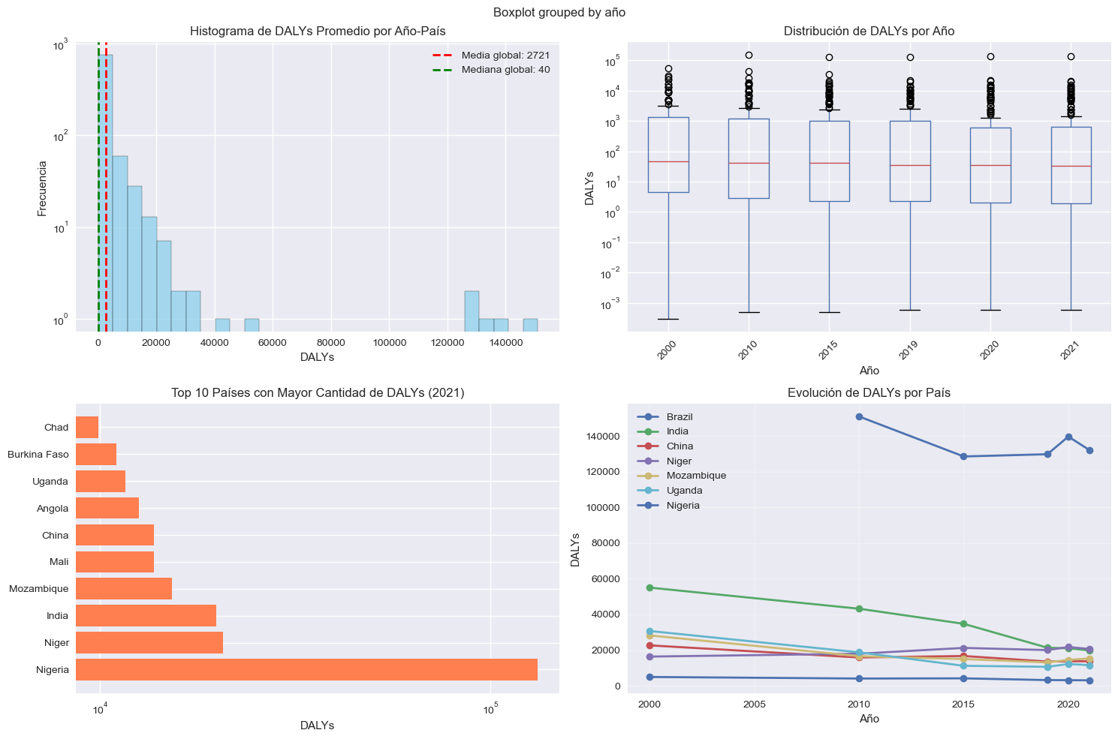
La tendencia que parecen seguir los DALYs a lo largo del tiempo es un aumento en el promedio de DALYs por país desde 2000 hasta 2010 (un aumento de 2.71 a 3.21), seguido por disminución gradual hasta 2021 (2.48). Esta disminución se puede explicar a partir de: 1) la poca cantidad de casos que se reportan y 2) la pandemia causada por SARS-CoV-2 y el debilitamiento de la vigilancia epidemiológica para estas enfermedades. Por otro lado, la carga de las enfermedades está concentrada en unos cuantos países, así consistentemente los países que contribuyen de manera más importante suelen ser los mismos y dominan la lista países de áfrica Subsahariana y el Sudeste Asiático; lo cual apoya endemicidad de estas enfermedades.
Para evaluar la distribución de los datos se generaron histogramas para los DALYs de cada uno de los países por año. Esto sólo se hizo para tener en mente los cambios generales dados en los países que tienen mayor contribución de carga para NTDs. Complementariamente, se generaron histogramas de densidad para visualizar la distribución de los DALYs a lo largo de los años y se calcularon estadísticas como la asimetría, la desviación estándar y el rango intercuartil (IQR) por año. Finalmente, se utilizaron gráficos Q-Q para contrastar la distribución de los datos contra distribuciones teóricas Normal y Poisson, y se identificaron valores atípicos de los DALYs promedio utilizando la regla de 1.5 veces el IQR.
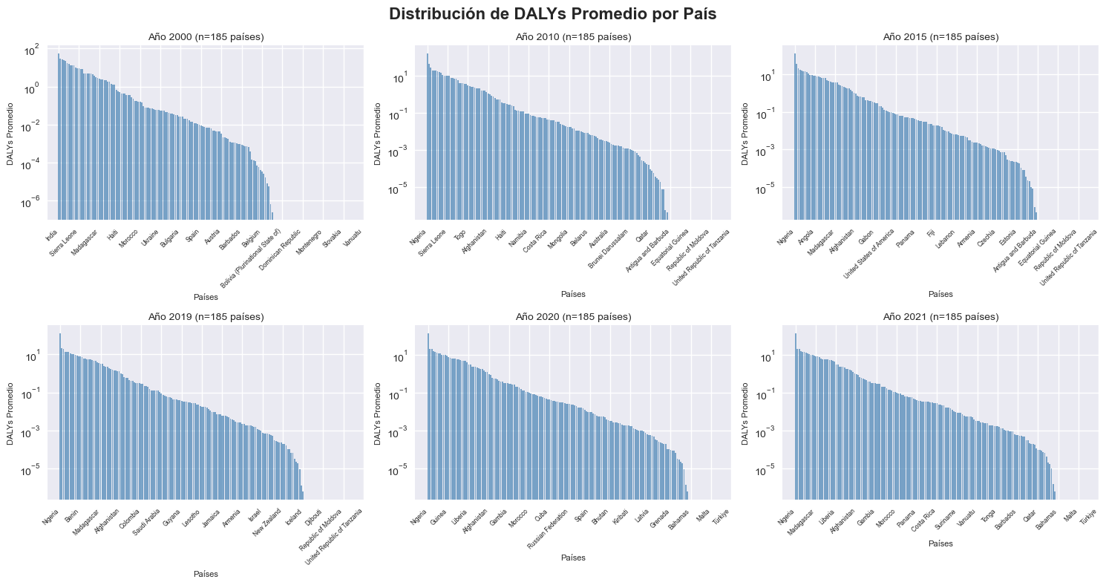
En concordancia con lo sugerido por las tendencias generales de los DALYs, tanto los plots dados para DALYs como las densidades, la distribución del promedio de los DALYs es asimétrica con sesgo hacia la derecha. Por ejemplo, la asimetría aumenta con el tiempo de un valor de ~4.4 en 2000 a ~10.5. Esto, aunado a los gráficas de caja y el análsis realizado para IQR, apoya la idea que la tendencia de los DALYs no es necesriamente la de mayor cantidad de DALYs, sino a la concentración de la carga de la enfermedad en un grupo de países, que aparecen como outliers.
Para la visualización del conjunto de datos se generaron dataframes distintos con tal de contestar distintas preguntas. Primero se agregaron los DALYs por año; por año y país; y por año y categoría de enfermedad. Posteriormente, se obtuvieron definieron como variables contextuales a todas aquellas que representaran datos ambientales y socioeconómicos (variables contextuales). Por último, se agruparon cada uno de los DataFrames agrupados con estas variables por país y año. Se realizó algo similar para el estudio de las relaciones temporales. Se obtuvieron variables contextuales, se agruparon por año y se extrajeron 5 dimensiones (año, causa, país, edad y sexo) para explicar la proporción de datos que pertenecen a cada categoría.
Con el fin de visualizar cómo el total de DALYs se relaciona con estas cinco dimensiones, se generó un diagrama aluvial que muestra la contribución de cada enfermedad a los DALYs por país, edad, sexo y año. De acuerdo con éste, ciertas causas (como Malaria) influyen de manera predominate a la carga global al afectar de manera predminate países en África y a grupos de edad infantil. Asimismo, es posible ver que, a grandes rasgos, a lo largo de los años son los mismos países los que contribuyen en mayor proporción a la carga de las enfermedades a lo largo de los años evaluados.

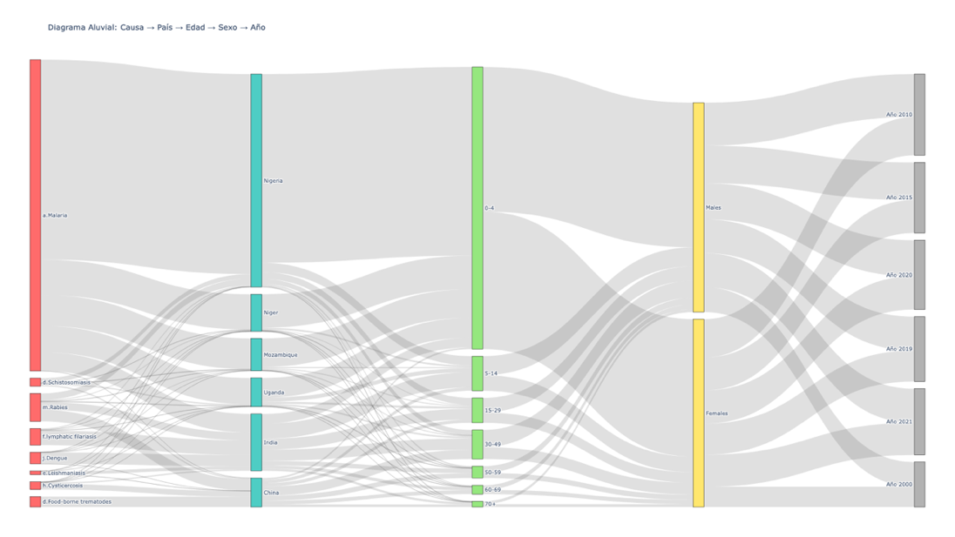
Bajo esta misma idea, se buscó evaluar la relación entre el índice de desarrollo humano (IDH) con los DALYs, la población afectada y el PIB per cápita por año y por país, para lo cual se generaron gráficos de burbujas (bubble plots) para cada año. De manera general, se observa que la relación entre la cantidad de individuos afectados y el IDH está vinculada con los DALYs y el PIB per cápita: a mayor capacidad de un país para sostener el desarrollo de su población, incluyendo la provisión de servicios de salud, menor es la carga de enfermedad y la población afectada, una relación que también es sostenida por el PIB per cápita.
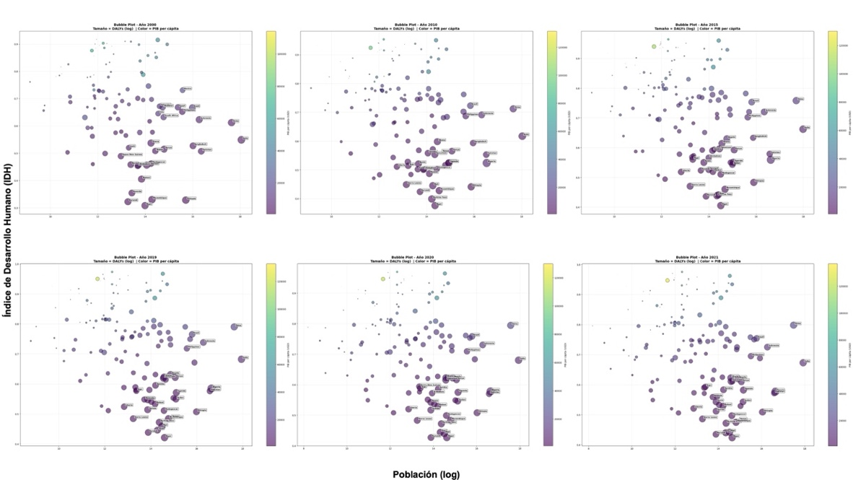
Una de las interrogantes centrales es cómo las poblaciones, en su heterogeneidad, interactúan con este proceso. Conocer la cantidad de personas donde la prevalencia de la enfermedad predomina permite dilucidar las presiones ambientales y socioeconómicas diferenciales a las que están expuestas. Por esta razón, se realizaron diversas gráficas para determinar los DALYs totales desglosados por sexo y edad. Como se expone a continuación, en la mayoría de los casos, la porción de la población que parece contribuir más a la carga de las enfermedades son los hombres. Asimismo, las enfermedades que contribuyen más son Malaria, Dengue y Rabia.
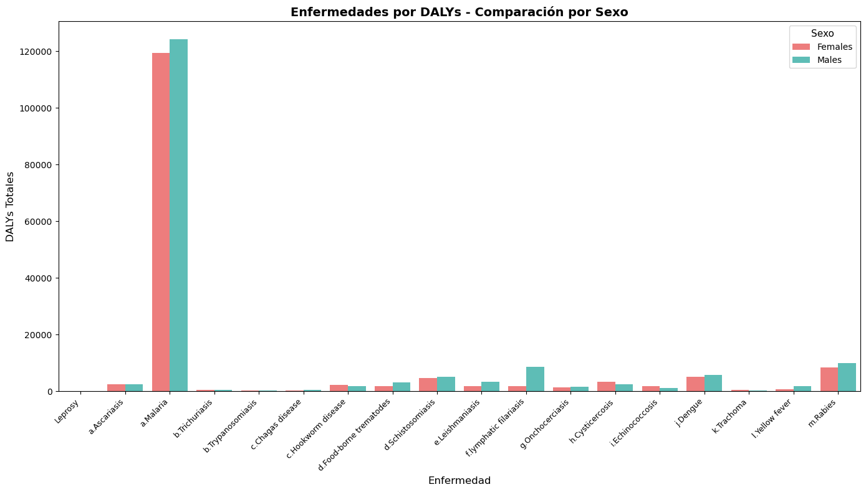
Para identificar qué variables podrían explicar la carga de enfermedad, se calculó una matriz de dispersión (scatter matrix). En este análisis, se seleccionaron los diez países con mayor carga de DALYs y los diez con menor carga (excluyendo aquellos con cero DALYs reportados), categorizando los datos en “Alta carga” y “Baja carga”. Esto permitió visualizar las relaciones entre variables y su comportamiento según el nivel de carga. En general, se observa que los países con mayor carga (representados en rojo) presentan menor PIB per cápita, menor IDH, menor esperanza de vida, menores emisiones de CO₂ anual y, generalmente, una mayor población afectada por alguna enfermedad. En contraste, los países con menor carga (en verde) muestran tendencias inversas en estas variables.
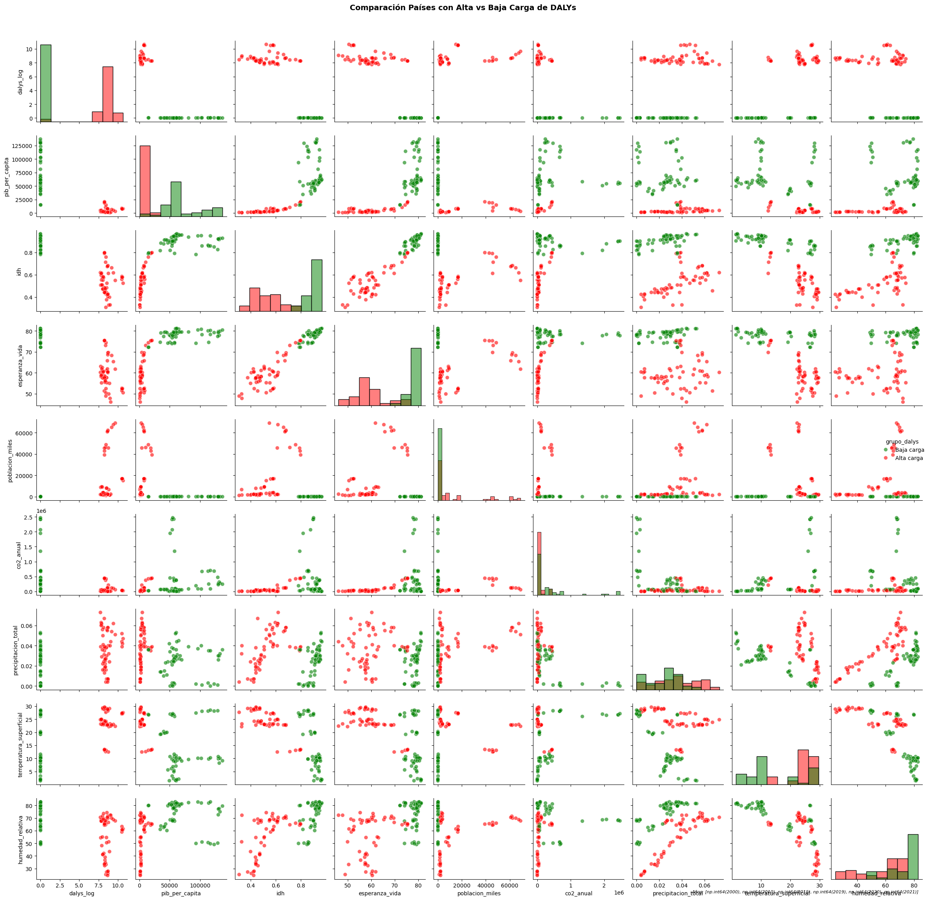
A partir de estos análisis exploratorios, se evaluó la correlación lineal entre variables mediante un mapa de calor, enfocándose en la relación entre la tasa de DALYs (por cada 100,000 habitantes) y las variables ambientales y socioeconómicas. Como se observa en la figura, los DALYs normalizados están correlacionados negativamente con los índices socioeconómicos y presentan una correlación positiva y alta con la humedad relativa, pero no con otras variables ambientales.
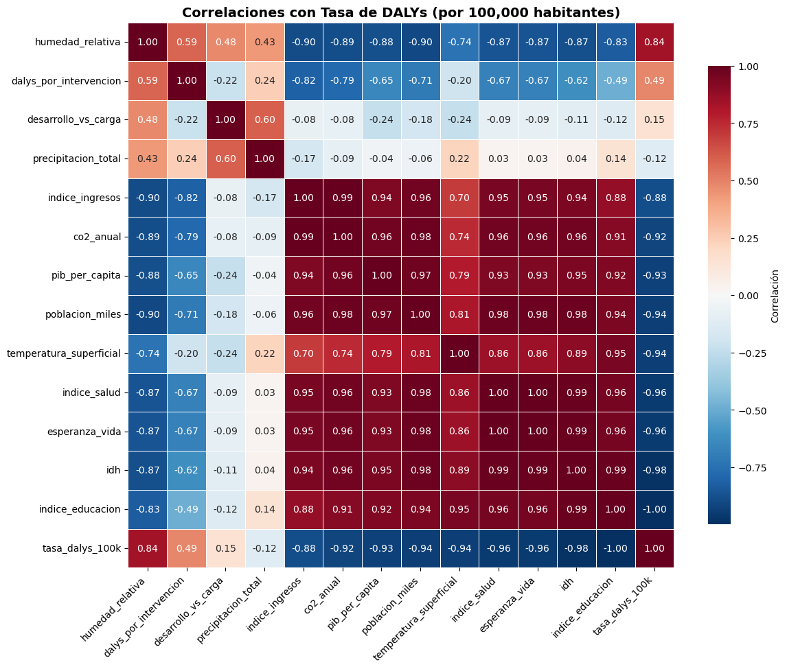
Este resultado llevó a evaluar el peso que tienen las distintas variables en la explicación de la variación de la tasa de DALYs, con el objetivo de obtener una visión general sobre cómo contribuyen al comportamiento observado a lo largo del tiempo. Para ello, los datos fueron normalizados y se realizó un análisis de componentes principales (PCA). Los resultados muestran que el primer componente principal explica aproximadamente el 43.8% de la varianza total, con contribuciones significativas de variables como el IDH, sus componentes, la esperanza de vida y la población afectada. El segundo componente, que explica cerca del 14% de la varianza, está fuertemente asociado con la población absoluta. Componentes adicionales incorporan variables climáticas como la precipitación total y la humedad relativa, así como indicadores de desarrollo y carga ajustada.

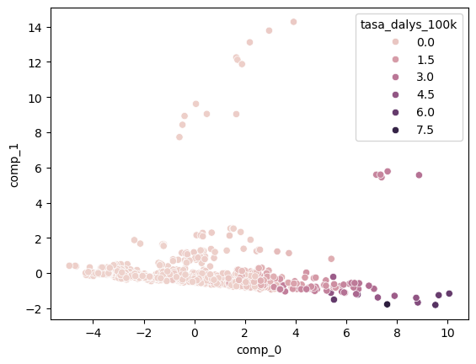
Componente | Varianza explicada (%) | Variables representativas (con carga alta)
Comp_0 | 43.78 | indice_salud (-0.353), esperanza_vida (-0.353), idh (-0.350), indice_educacion (-0.342), indice_ingresos (-0.340)
Comp_1 | 13.98 | poblacion_abs (0.658), poblacion_miles (0.658)
Comp_2 | 11.68 | precipitacion_total (0.641), humedad_relativa (0.620)
Comp_3 | 10.42 | dalys_por_intervencion (0.394), pib_per_capita (0.360), tasa_dalys_100k (0.353), desarrollo_vs_carga (0.339)
Comp_4 | 7.66 | co2_anual (0.674), temperatura_superficial (0.588)

Conclusiones
La carga global de NTDs, medida por el promedio de DALYs por país, muestra una tendencia en aumento y, aparentemente, una disminución gradual para 2021. No obstante, suponemos que esta tendencia es derivada de otros factores no relacionados con dinámicas de transmisión e infección sino factores relacionados con los esfuerzos de la vigilancia. Asimismo, dado que la carga de NTDs está altamente concentrada en un número reducido de países, esto nos lleva a concluir que el impacto de estas enfermedades está relacionado con la capacidad de los sistemas de salud y de respuesta sanitaria. En consecuencia, hace sentido que aquellos países con un IDH, índices de educación, salud e ingresos al igual que esperanza de vida, sean consistentemente los países con mayor promedio de DALYs anuales como Nigeria, India y Níger a partir de 2010. Otra causa a la que se le puede atribuir esta tendencia es la endemicidad de las enfermedades, puesto que es claro que, además de estar distribuidas en los trópicos y subtrópicos, los países que dominan la lista de mayor carga son de África subsahariana y el Sudeste Asiático. Esta asimetría en la distribución de DALYs ha aumentado con el tiempo (de ~4.4 en 2000 a ~10.5 en 2021), lo que evidencia una creciente concentración de la carga en unos pocos países "outliers". Esto sugiere que, mientras algunos países han progresado en la reducción de la carga, otros han visto estancada o empeorada su situación.
Por otro lado, otras visualizaciones como el diagrama aluvial dieron lugar a que se pudiera concluir que hay enfermedades, como la Malaria, que influyen de manera predominante en la carga global. Estas enfermedades afectan desproporcionadamente a países de África y a grupos de edad infantil. Otras enfermedades con contribución significativa incluyen el Dengue y la Rabia. El análisis por sexo y edad muestra que, en la mayoría de los casos, la población masculina contribuye más a la carga de enfermedades que la femenina. A lo largo de los años evaluados, son consistentemente los mismos países, las mismas causas y los mismos grupos poblacionales los que contribuyen en mayor proporción a la carga global de NTDs.
En congruencia con nuestra hipótesis, donde los países con menor desarrollo socioeconómico tienden a presentar mayores cargas de NTDs, los análisis de correlación mediante el mapa de calor mostraron que la tasa de DALYs (por cada 100,000 habitantes) está correlacionada negativamente con los índices socioeconómicos (IDH, PIB per cápita, esperanza de vida). En contraste, las variables ambientales como precipitación y temperatura superficial mostraron correlaciones débiles, mientras que la humedad relativa presentó una correlación positiva y alta, sugiriendo su posible rol como factor de riesgo.
El análisis de componentes principales (PCA) corroboró estos hallazgos. El primer componente principal, que explica el 43.8% de la varianza total, está fuertemente asociado con variables de desarrollo humano (IDH, esperanza de vida) y con la población afectada. El segundo componente (14% de la varianza) está vinculado principalmente con la población absoluta. Componentes adicionales incorporan variables climáticas como precipitación total y humedad relativa. Esto sugiere que, para explicar y potencialmente proyectar el comportamiento futuro de las NTDs, se debe prestar especial atención a las variables socioeconómicas y, en menor medida, a ciertas variables climáticas como la humedad. La baja contribución de otras variables climáticas podría deberse a la escala de análisis (anual y por país), que diluye variaciones de más alta resolución temporal y espacial, lo cual implica que se deben analizar datos que permitan tener mayor resolución, como casos por municipio.
Los resultados confirman la hipótesis inicial: la carga de NTDs está determinada principalmente por factores socioeconómicos, concentrándose en países con menor capacidad de desarrollo y provisión de servicios de salud. El cambio global, particularmente a través de variables como la humedad relativa, podría influir en la expansión geográfica de estas enfermedades. Para futuros análisis, se deberán usar modelos de regresión de datos o series temporales que permitan cuantificar el efecto específico de cada variable y generar proyecciones bajo diferentes escenarios climáticos y socioeconómicos.

Referencias
- Baral, S., Joshi, P., Marasini, B. P., Gautam, I., Dhimal, M., & Muller, R. (2026). Altitudinal and household breeding patterns of the medically important mosquitoes Aedes aegypti, Aedes albopictus and Culex quinquefasciatus in Nepal. PLOS One, 21(3), e0345285. https://doi.org/10.1371/journal.pone.0345285
- Conteh, L., Engels, T., & Molyneux, D. H. (2010). Socioeconomic aspects of neglected tropical diseases. The Lancet, 375(9710), 239–247. https://doi.org/10.1016/s0140-6736(09)61422-7
- Ferrari, A. J., Santomauro, D. F., Aali, A., Abate, Y. H., Abbafati, C., Abbastabar, H., Abd ElHafeez, S., Abdelmasseh, M., Abd-Elsalam, S., Abdollahi, A., Abdullahi, A., Abegaz, K. H., Abeldaño Zuñiga, R. A., Aboagye, R. G., Abolhassani, H., Abreu, L. G., Abualruz, H., Abu-Gharbieh, E., Abu-Rmeileh, N. M., & Ackerman, I. N. (2024). Global incidence, prevalence, years lived with disability (YLDs), disability-adjusted life-years (DALYs), and healthy life expectancy (HALE) for 371 diseases and injuries in 204 countries and territories and 811 subnational locations, 1990–2021: a systematic analysis for the Global Burden of Disease Study 2021. Lancet, 403(10440). https://doi.org/10.1016/S0140-6736(24)00757-8
- The Lancet Global Health. (2025). Climate change and NTDs: a perfect storm. The Lancet Global Health, 13(2), e172. https://doi.org/10.1016/s2214-109x(25)00014-2
- Tidman, R., Abela-Ridder, B., & de Castañeda, R. R. (2021). The impact of climate change on neglected tropical diseases: a systematic review. Transactions of the Royal Society of Tropical Medicine and Hygiene, 115(2), 147–168. https://doi.org/10.1093/trstmh/traa192
- World Health Organization. (2023). Neglected tropical diseases. Www.who.int. https://www.who.int/health-topics/neglected-tropical-diseases#tab=tab_1
- World Health Organization (WHO). (2026). Global health estimates: Leading causes of DALYs. Www.who.int. https://www.who.int/data/gho/data/themes/mortality-and-global-health-estimates/global-health-estimates-leading-causes-of-dalys/

Para el código completo y comentarios adicionales, revisar: https://github.com/P-arsimony/DALY_DataAnalysis.git

https://www.who.int/data/gho/data/themes/mortality-and-global-health-estimates/global-health-estimates-leading-causes-of-dalys/
https://globaldatalab.org

